写案例分享，赢技术π直播间入场券

亲爱的网友们，
西门子工业技术π活动最大的福利就是加入技术π专属圈子和参加技术π直播。
那么这个福利到底是什么具体的好处呢？
首先，在直播间里会有多位技术大咖探讨交流技术话题，您既可以展示您的应用获取定制化的分析和评估，也可以旁听大家探讨，了解各类问题本质和学习剖析问题的方法。
其次，技术π的圈子是个长期运转的圈子，π圈的目的就是搭建一个由西门子专家和专属用户组成的一个技术交流圈，您有机会对于今后的项目应用，无论是设计阶段，还是调试阶段，获得西门子专家相应的技术支持及获得专属的技术保障。

说了这么多好处，如何获得加入到技术π的圈子和直播间的入场券呢？答案就是展示您的应用案例，分享到技术论坛的分享专区。为了让大家能够更清楚地展示出您的应用，技术π专家把应用案例的结构做成模板，引导大家描述。每一篇案例都会经过技术π的专家们分析。内容详尽、描述清楚的案例更有机会获得专家的点评以及邀请加入直播间。

另外，活动首期参与分享的前10名网友还可以获得惊喜大奖，10名以后的分享网友将会获得西币奖励。

活动规则：
本期技术Π的话题将围绕着《从S7-300/400到S7-1500移植与功能更新替换》展开，内容限制于PLC程序的移植、使用S7-1500新功能以及替代S7-300/400原有功能，例如PLC报警功能对比、SIVARC、变址寻址的对比和使用等。按照制定模板完成相关的内容，仅限字数不限，条理清晰，内容详尽为宜。

所有符合活动内容的分享将会被发布到技术论坛分享专区。对于案例描述清晰和问题典型的应用，西门子技术π技术领袖会邀请你加入技术π圈子和直播间。
- 参与方法：以"[西门子技术π-从S7-300/400到S7-1500移植与更新替代]+标题"为发帖标题，发布您的案例至技术论坛“大家的故事版区”版区。
- 征集时间：7月24日-8月14日
- 入选结果公布：8月21日
- 结果公布地址：汇总帖

如何分享案例？
（1）在本帖子基础上发布新帖 （如下图所示）：
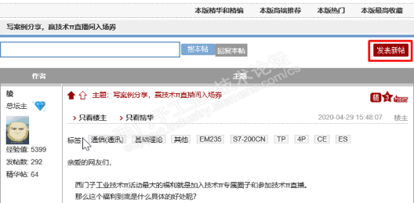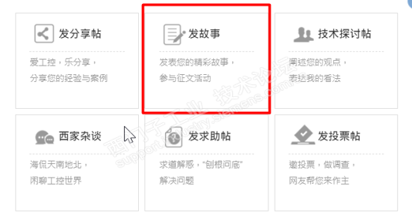

（2）按照图示要求填写标题及上传应用案例Word附件，输入下方验证码并发布帖子。

-------------------------------------以下是案例分享模板---------------------------------------

应用案例结构分为4个部分，请大家清晰描述各个部分的内容，字数不限。内容不要涉及敏感信息。要求原创。

1.应用的基本信息

基本应用信息描述（您所经历过的现场规模，例如硬件和网络配置、CPU的类型、版本以及个数等。您在项目的职责，例如项目负责人、主要或者辅助设计、编程调试者。）
例如：我在项目中是主要编程调试人员，项目中应用5台 S7-300 CPU 315-2DP（V2.6版本），一台S7-400 CPU414-2DP（V5.0版本），S7-300 使用CP342-5通信模块分别与S7-400集成的DP接口使用S7连接方式进行通信，调用BSEND和BRCV交换数据。现场需要使用S7-1513替换原有S7-300 CPU，使用S7-1515替换原有S7-400 CPU，通信方式不变，通信网络由以太网替代原有的PROFIBUS网络。

2.问题描述

升级替代过程中出现的问题或者功能对比（描述移植或者使用S7-1500更新替代功能过程中的问题情况或者功能对比，语言简要、故障要点突出，现象表达清楚，为了清晰描述问题的原因，需要配图。）
移植问题示例：
例如：在移植S7-300程序时，移植出现问题，信息提示使用TSEND_C通信函数替代原有AG_SEND时，参数不匹配，需要手动修改。

功能替代示例：
原S7-300程序中，使用指针ANY作为一个对象控制程序块的传递参数，在新的项目中想使用S7-1500 Variant 方式替代ANY作为控制对象的传递参数。

3.问题的分解和解决

3.1 故障或问题分析（根据故障或问题，进行分析，从而提出潜在的一些解决方案用于解决该问题）

移植问题示例：

例如：S7-1500使用通信函数TSEND_C，连接参数在是一个数据块而不是一个变量了。S7-300的连接ID是一个变量，不容易直接替代。
功能替代示例：
例如：原有S7-300 ANY实现的功能。

3.2故障或问题处理（根据分析各种导致问题的可能性，逐步排查和测试，描述您解决此问题的操作步骤、想法，最终确认原因，排查和测试过程有条理，思路清晰）
移植问题示例：

例如：发现连接DB中的其中一个参数就是连接ID，在S7-1500中创建一个连接DB，使用S7-300移植后的连接ID（变量）赋值S7-1500连接DB中的ID。

功能替代示例：
例如，ANY可以直接移植到S7-1500中，考虑到S7-1500的新功能，使用VARIANT进行替代，增加了UDT类型的判断功能。

4.经验总结

4.1遗留的问题（问题排查后，是否对解决问题的方式仍然有些疑问或者不理解的地方）
例如使用Variant在读写参数时需要整体读回，然后修改某个变量后在写回，但是在读回再写时，原有变量发生变化，这样就将过程值覆盖了。

4.2改进方法（解决问题后，根据后期的理解，可以提出更好的解决方式或建议）

4.3 对S7-1500新功能或者更新替代的方式和方法的一些看法和建议（例如是否节省时间、功能是否友好，维护和编程更易于管理等）

-------------------------------------以下是个人信息---------------------------------------
亲爱的网友，
感谢您分享应用案例，请留下您的个人联系信息，如果您的案例分享入选或者获奖，我们将会通过下面的联系信息与您沟通，以及邀请您加入西门子技术π圈子。（个人信息仅供西门子技术π活动小组与您联系，不会对外发布。）

个人信息(必填)：
- 支持中心网站昵称：
- 微信号：
- 手机号：
- 使用过的西门子工业产品：
- 有过什么控制经验（温控、定位、卷绕等等）：
- 调试过什么样的机器：
- 属于什么行业：

